Отчет по проведенным мероприятиям Дня родного языка
в 2019 году в МБОУ «Кимовская СОШ»

№  п/п | Наименование мероприятий | Дата  проведения | Краткое описание проведенного мероприятия с указанием ответственных исполнителей | Фотоотчет

1 | 2 | 3 | 4 | 5
1 | Оформление стенда, посвященный великому поэту-герою М.Джалилю Телгә, бөек шәхесләргә багышланган стенгазетлар. (выставка книг) | 14.02.19 | Учащиеся 11 класса оформили стенд, посвященный великому поэту-герою М.Джалилю, освещая в своей работе основные страницы жизни и творчества поэта, которые позволяют проанализировать путь Мусы Джалиля.  Ответственный: Гисмятова А.Б., учитель родного(татарского) языка и родной (татарской) литературы | 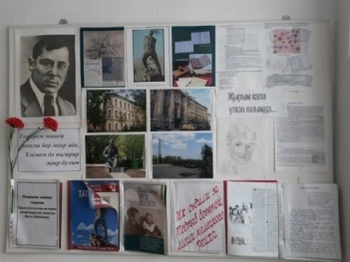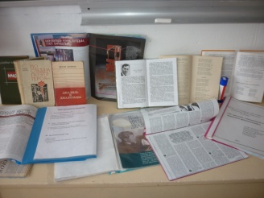
2 | Викторина по творчеству М.Джалиля. Җәлил иҗатына багышланган викторина | 15.02.16 | Литературная викторина, посвященная творчеству Мусы Джалиля проводилась с целью:  - Познакомить детей с жизнью и творчеством татарского поэта Мусы Джалиля. - Воспитывать уважение и любовь к татарским писателям и поэтам. - Создать позитивный эмоциональный настрой.  Победителями стали ученицы 8 класса Филиппова А., 11 класса-Мавлютова Лейсан  Ответственный: учитель родного(татарского) языка и родной (татарской) литературы Гисмятова А.Б. | 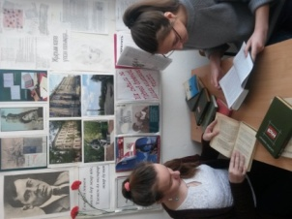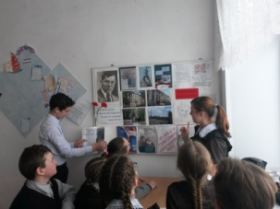  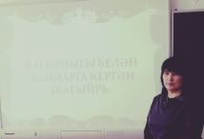
3 | Информационный час «Родной язык, как ты прекрасен». «Занимательное языкознание»: кроссворды, ребусы, головоломки, анаграммы по русскому языку для детской категории | 19.02. | популяризация художественной литературы, привитие интереса к чтению и литературного вкуса у обучающихся, знакомство с новинками литературы и культурными событиями в стране и мире, обсуждение прочитанных произведений, проведение диспутов и семинаров по вопросам этики и нравственности, обсуждение художественных фильмов, спектаклей, подготовка мероприятий к литературным датам.  Ответственный: Мамонова Е.Г. | 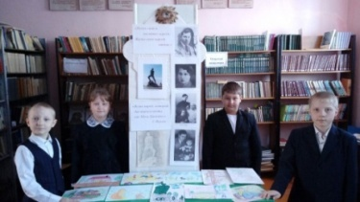
4 | Интеллектуальный ринг «На берегах Лингвии» | 21.02. | Умная игра, которая включает в себя интеллектуальные вопросы. Учащиеся во время ринга быстро принимали правильные решения, мыслили логически, находили решения в сложных ситуациях. Игра помогла повысить активность мозга, ощутить уверенность и дух победы. Победу одержала команда “Эрудиты” | 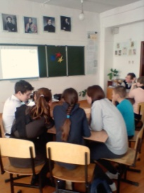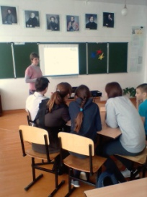
5 | Выпуск газеты «Это интересно» | 13.02-20.02 | Учащиеся научились исследовать и использовать дополнительные источники информации по предмету «Русский язык», собрали нужную по заданной теме информацию.  Научились рассказать по средствам газеты об интересных и смешных способах изучения «Русского языка» и найти единомышленников. | 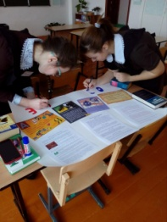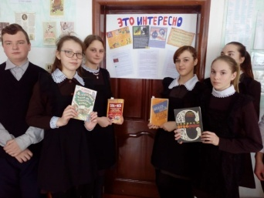
6 | Конкурс «Исправь ошибки»(1,3 кл) | 8.02. | Цель: Проверить знания, развитие речи, логического мышления, коммуникативных возможностей учащихся. Воспитание интереса к изучению русского языка через использование занимательного материала | 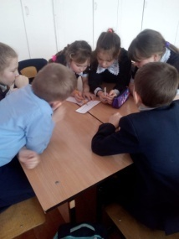
7 | Внеклассное мероприятие «21 февраля-Международный день родного языка» | 21.02.18. | Цель: знакомство обучающихся со значением родного языка в жизни общества.  Задачи:  1.развитие познавательности во внеурочное время;  2.умение работать с различной литературой;  3.развитие интеллектуальных способностей учащихся  На мероприятии звучали стихи о родном языке, учащиеся классов разгадывали шарады, находили анаграммы, составляли из букв одного слова, как можно больше разных слов.  Ответственный: Сафина Г.А., учитель родного (татарского) языка и родной (татарской) литературы | 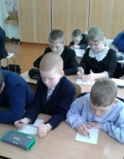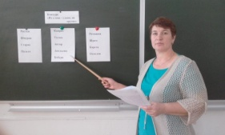
8 | Уен-кичә «Туган телем – иркә гөлем» (2,3 кл) | 20.02.18 | Максат:  1.Укучыларның телдән, әдәбияттан белемнәрен ныгыту, тикшерү һәм бәяләү.  2.Татарча фикерләү, сөйләү, сөйләшү күнекмәләрен үстерү.  3.Татар телен өйрәнүгә теләк-омтылыш тәрбияләүне дәвам иттерү.  Уен берничә турдан торды:  1 тур халык авыз иҗатына багышланды.“Табышмак әйтәм – җавабын тап!” бәйгесе.  2 турда Һәр командага сүз бирелде.(БАШВАТКЫЧ). Шул сүздән иң күп кем сүз төзи.  3 тур “Әкиятнең исемен дөрес әйт” конкурсы  4 тур “Ә сез Татарстан шәһәрләрен беләсезме?” темасына кроссворд чишү.  Һ.б.  Кичәдә тел турында шигырьләр, җырлар яңгырады.  Ответственный: Сафина Г.А., учитель родного(татарского) языка и родной (татарской) литературы | 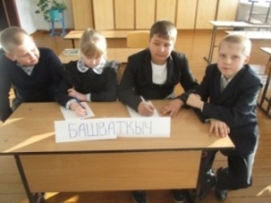
9 | Интеллектуаль уен “Хикмәтле дә, бизэкле дэ туган тел!” | 21.02. | Интеллектуаль уенның максаты:  1. Балаларгататар теленең бай, матур, гүзәл, тел булуын төшендерү  2. Укучыларның белемнәрен ныгыту, интеллектуаль һәм иҗади сәләтләрен үстерү.  3. Туган илгә мәхәббәт, белемгә омтылыш тәрбияләү.  Сыйныф укучылары ике төркемгә бүленде: “Синонимнар” һәм “Антонимнар” дигән төркемнәргә. Бирелгән сүзләрнең хәрефләреннән яңа сүзләр ясап язу, тел турында мәкаль әйтү, фразеологик сүзтезмәләренең мәгънәләрен әйтү,шаяруга корылган табышмаклар, сораулар җавап бирү һәм “Лексик лото” кебек уеннарда укучылар көч сынашты.Команда капитаннары Мавлютов Булат, Платонова Дарья узләренең иң оста уенчылар булуын күрсәттеләр. Дуслык җиңде.  Ответственный: Фатхрахманова Н.Н., учитель родного(татарского) языка и родной (татарской) литературы | 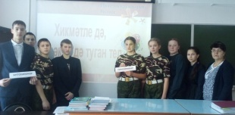
10 | Разгадываем ребусы. | 20.02. | В ходе развлекательной программы у учащихся формировался интерес к изучению русского языка.  Развивалась познавательная активность, логическое мышление и речь учащихся;  Обогащался опыт общения учащихся друг с другом при работе в группе, воспитывалось чувство коллективизма.  Победитель конкурса ребусов – Шамаева А., 5 кл
11 | Конкурс сочинений «От чего мы должны защищать русский язык?» | 12.02.-19.02. | Цель: Определить, что угрожает русскому языку сегодня и нуждается ли он в защите. Выявить меры, которые можно предпринять для сохранения русского языка.  Победитель - Филиппова А., 8 кл
12 | Внеклассное мероприятие  «Язык – живая душа народа»  (2 кл) | 21.02. | Цель: познакомить ребят с праздником – Международным днем родного языка, формировать бережное отношение, как к родному, так и другим языкам, гордость за свой родной язык, чувство принадлежности к своим предкам, народу, культуре, воспитывать патриотизм, толерантность, развивать речь детей, память, мышление, ораторское искусство, раскрывать таланты ребят.  К данному мероприятию проводилась подготовительная работа: подборка информации учениками 2 класса о быте народов района и республики, подбор фотографий для презентации. Разучивание сценки, стихов.  В ходе мероприятия ребята узнали много новой и полезной информации о разных языках. Были заслушаны сообщения, как учителя Максимовой М.А., так и самих ребят. Второклассники читали стихи, разыграли сценку “Словечки-колечки”, собирали пословицы. Самыми активными оказались: Наумова Яна, Платонова Варвара, Салахова Карина, Мавлютов Адель. | 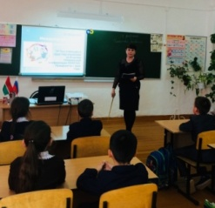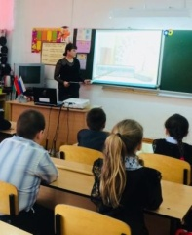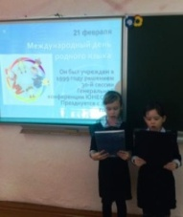
13 | Конкурс «Первый каллиграф»,  (1 кл.) | 12.02. | Цель:  - прививать любовь к родному языку;  - закреплять знания и умения, полученные на уроках;  - воспитывать у учащихся бережное отношение к родному слову;  - развивать интерес к изучению русского языка;  - расширять словарный запас детей.  Учащиеся списывали каллиграфически правильно: соблюдая правила написания и соединения букв, пословицы о русском языке. Лучше всех выполнила работу Андронова Милана  Ответственный : Палагина Н.В., учитель начальных классов
14 | Конкурс «Лучший знаток русского языка», 3 кл | 18.02. | Цель данного мероприятия:  • закрепить знания по русскому языку и литературе;  • развивать логическое мышление, познавательную деятельность учащихся;  • обогатить кругозор, словарный запас;  • прививать интерес к языку;  • создавать условия для развития творчества учащихся.  Игра состоит из пяти туров. Каждый тур состоит из нескольких вопросов. За правильный ответ ученик получает жетон.  В группе 11 учащихся. После каждого тура выбывает тот, у кого наименьшее число жетонов. Лучшим знатоком стала Лукина А.  Ответственный : Палагина Н.В., учитель начальных классов | 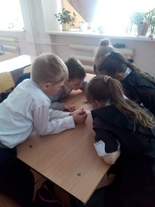
15 | Тематические классные часы, посвященные Международному дню родного языка «Родной язык дорог каждому из нас». Халыкара туган тел көненә багышланган тематик сыйныф сәгатьләре “Һәркемгә туган теле кадерле”. | 14.02.19-18.02.19. | Цель: Привитие интереса к знанию родного языка, формирование патриотизма через изучение культурного наследия народа.  Классные часы прошли на хорошем уровне, при активном участии учеников начального, среднего и старшего звена. Такие мероприятия очень важны и необходимы для приобщения подростков к литературному наследию. Необходимо с большим усердием прививать детям уважение к языкам и культуре народов нашей страны.  Ответственные: классные руководители:  1,3 класс- «Занимательный русский язык»  2,5 класс- «День родных языков»  4 класс – «Тайны русского языка  6 класс – «Слова, крылатые выражения»  7 класс- «Из жизни школьных слов»  8 класс- «Язык до Киева доведет»  9 класс- «Международный день родного языка»  10-11 класс - «Мелодии родного языка» | 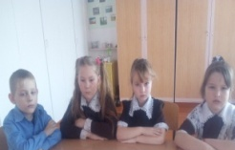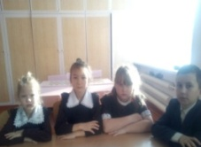  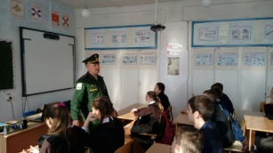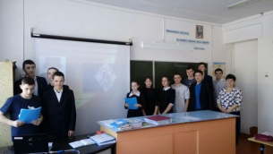  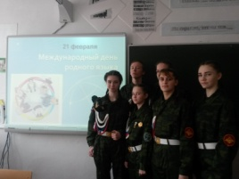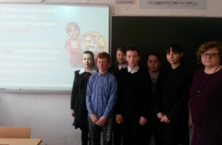  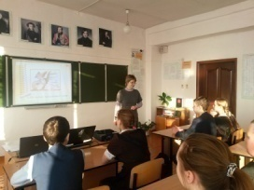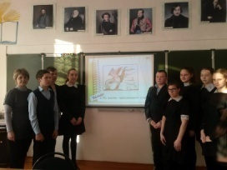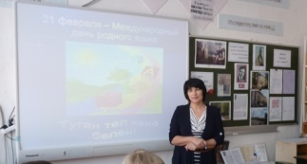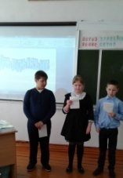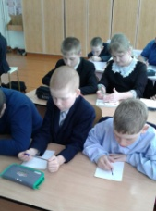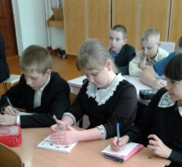

Зам. директора по УВР: Гисмятова А.Б.

